
Capacitación semipresencial dirigida a distintos Servidores Públicos
Del Estado de Nuevo León.
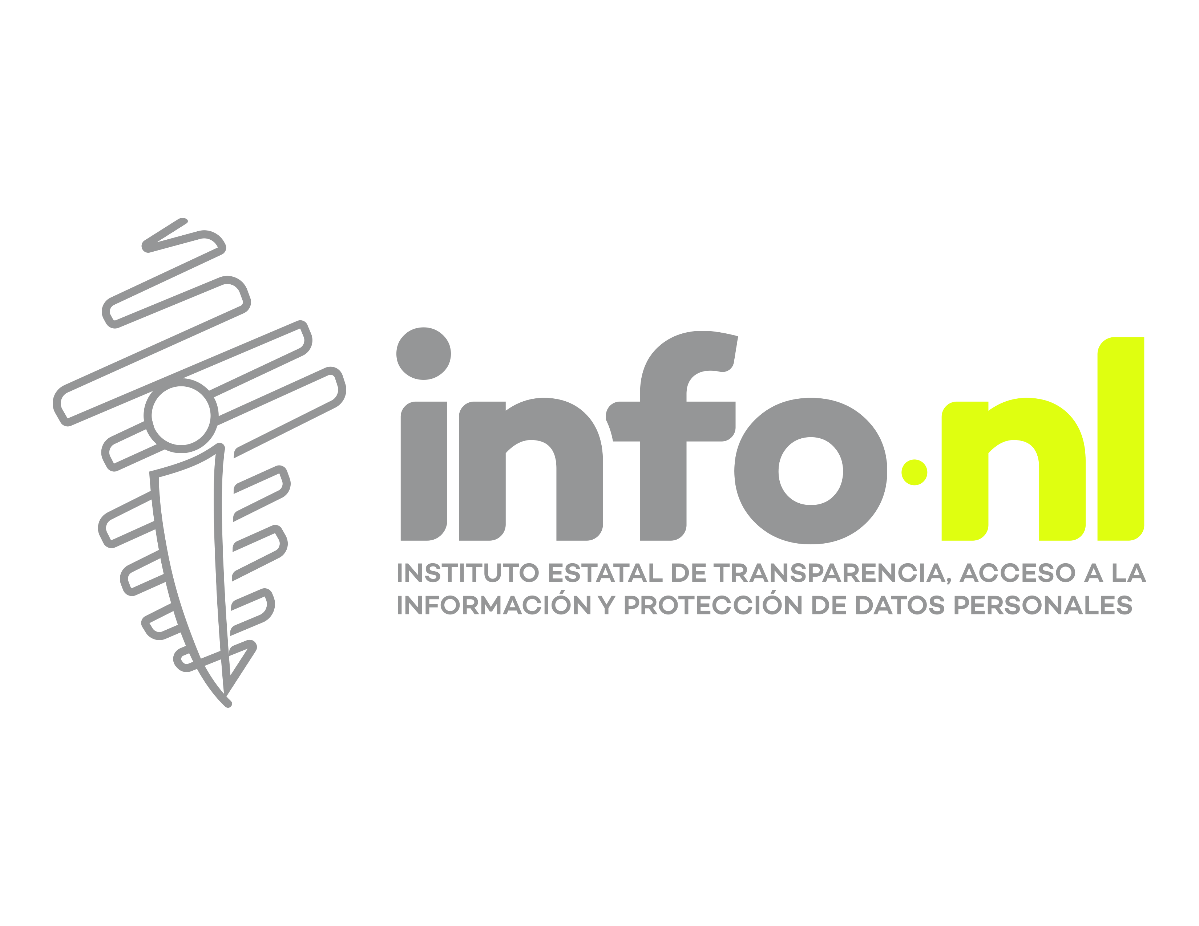 | Fecha: | 29/11/2024
 | Lugar: | Presencial
 | Hora: | 10:00 AM
 | Asistentes: | 154
 | Tema impartido: | Jornadas de Sensibilización para enlaces de transparencia municipales

A esta capacitación asistieron funcionarios de Municipio General Terán, N.L., Municipio China, N.L., Municipio Hidalgo, N.L., Municipio Sabinas Hidalgo, N.L., Municipio El Carmen, N.L., Municipio General Bravo, N.L., Municipio Salinas Victoria, N.L., Municipio Marín, N.L., Municipio Anahuac, N.L., Municipio Hualahuises, N.L., Municipio Pesquerpia, N.L., Municipio Higueras, N.L., Municipio Rayones, N.L., Municipio Doctor González, N.L., Municipio Los Aldamas, N.L., Municipio San Nicolas de los Garza, N.L., Municipio Apodaca, N.L., Municipio San Pedro Garza Garcia, N.L., Municipio Guadalupe, N.L., Municipio Cadereyta Jimenez, N.L., Municipio Santiago, N.L., Municipio García, N.L., Municipio Santa Catarina, N.L., Municipio Juarez, N.L., Municipio Iturbide, N.L.

